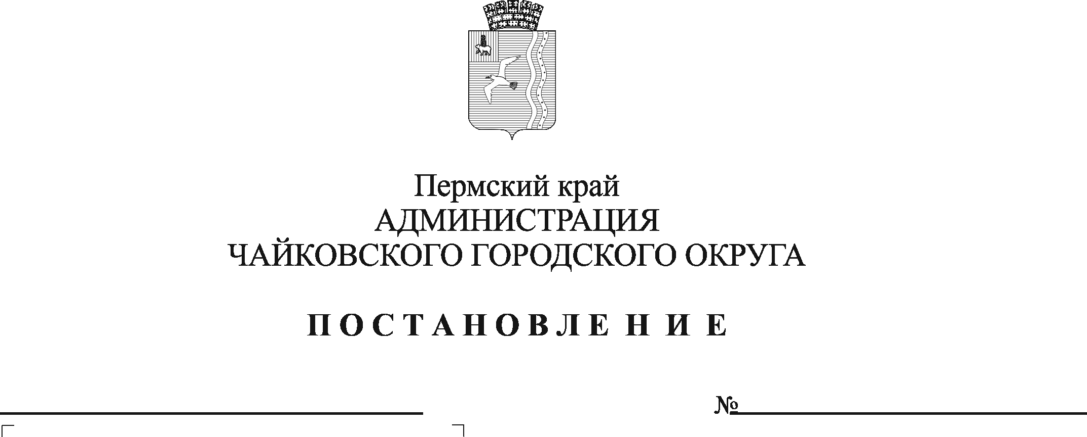
Об утверждении состава антинаркотической комиссии Чайковского городского округа

На основании Федерального закона от 6 октября 2003 г. № 131-ФЗ «Об общих принципах организации местного самоуправления в Российской Федерации», Методических рекомендаций по организации деятельности антинаркотических комиссий муниципальных образований Пермского края, утвержденных решением антинаркотической комиссии Пермского края от 3 октября 2022 г. № 10-05-03/3-217-гс, Устава Чайковского городского округа, постановления администрации Чайковского городского округа от 29 ноября 2022 г. № 1290 «О создании антинаркотической комиссии Чайковского городского округа» и в связи с кадровыми изменениями
ПОСТАНОВЛЯЮ:
1. Утвердить прилагаемый состав антинаркотической комиссии Чайковского городского округа.
2. Признать утратившим силу постановление администрации Чайковского городского округа от 21 декабря 2020 г. № 1243 «Об утверждении состава антинаркотической комиссии Чайковского городского округа».
3. Контроль за исполнением постановления возложить на заместителя главы администрации Чайковского городского округа по социальным вопросам.

Глава городского округа -
глава администрации
Чайковского городского округа Ю.Г. Востриков

УТВЕРЖДЕН
постановлением администрации
Чайковского городского округа
от ______________ № ___________

СОСТАВ
антинаркотической комиссии Чайковского городского округа

Председатель комиссии:
Глава городского округа – глава администрации Чайковского городского округа
Первый заместитель председателя:
Начальник Отдела МВД России по Чайковскому городскому округу
Заместитель председателя:
Заместитель главы администрации Чайковского городского округа по социальным вопросам
Секретарь комиссии:
Консультант управления внутренней политики и общественной безопасности администрации Чайковского городского округа
Члены комиссии:
Первый заместитель главы администрации Чайковского городского округа, руководитель аппарата
Начальник управления жилищно-коммунального хозяйства и транспорта администрации Чайковского городского округа
Начальник отдела по делам несовершеннолетних и защите их прав администрации Чайковского городского округа
Начальник управления образования администрации Чайковского городского округа
Начальник управления физической культуры и спорта администрации Чайковского городского округа
Начальник управления культуры и молодежной политики администрации Чайковского городского округа
Начальник отдела пресс-службы администрации Чайковского городского округа
Начальник ФКУ УИИ по Чайковскому району ГУФСИН России (по согласованию)
Начальник структурного подразделения ГБУ «Управление общежитиями СПО ПК» (по согласованию)
Начальник Южного территориального отдела Управления Роспотребнадзора по Пермскому краю (по согласованию)
Заведующий филиалом «Чайковский» ГБУЗ Пермского края «Краевая клиническая психиатрическая больница» (по согласованию)
Начальник отдела по контролю за оборотом наркотиков Отдела МВД России по Чайковскому городскому округу (по согласованию)
Руководитель общественной организации «Матери против наркотиков» (по согласованию)
Начальник Территориального управления Министерства социального развития Пермского края по Чайковскому городскому округу (по согласованию)
Руководитель автономной некоммерческой организации Центра социальной помощи «Преодоление» (по согласованию)
Представитель благотворительного фонда «Новый Свет» (по согласованию)
Главный врач ГБУЗ Пермского края «Чайковская центральная городская больница» (по согласованию)
Руководитель отдела социального развития и поддержки студентов ГБПОУ «Чайковский индустриальный колледж» (по согласованию)
Заведующий Чайковским филиалом ГКУЗОТ Пермского края «Бюро судебно-медицинской экспертизы» (по согласованию)
Руководитель Чайковского филиала ГБУЗ Пермского края «Центр общественного здоровья и медицинской профилактики» (по согласованию)
Преподаватель ГБПОУ «Чайковский медицинский колледж» (по согласованию)
Депутат Думы Чайковского городского округа (по согласованию)
Заместитель директора ГБПОУ «Чайковский техникум промышленных технологий и управления» (по согласованию)
Преподаватель ГБПОУ «Чайковское музыкальное училище» (по согласованию)
Сотрудник отделения в г. Чайковском УФСБ России по Пермскому краю (по согласованию)
Заведующий клинико-диагностическим центром СПИД ГБУЗ Пермского края «Чайковская центральная городская больница» (по согласованию)

